**ВНИМАНИЕ!!! ПЛОСКОСТОПИЕ!!!**

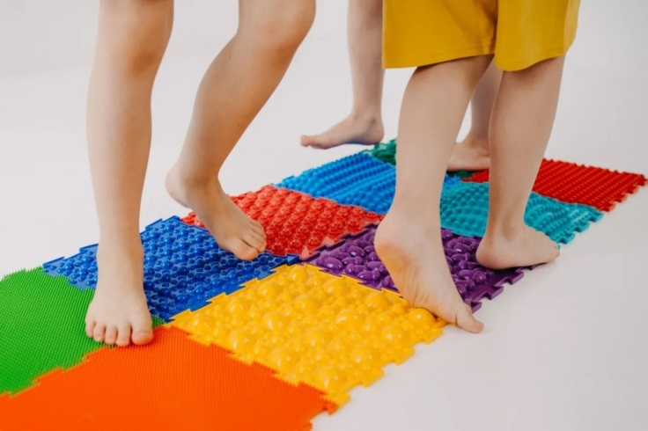

**Плоскостопие-** одно из самых распространённых заболеваний опорно- двигательного аппарата у детей. Это деформация стопы с уплощением её свода( у детей обычно деформируется продольный свод, из-за чего подошва становится плоской и всей своей поверхностью касается пола).

Точно определить, есть у ребёнка плоскостопие или нет, можно только когда малышу исполнится 5-6 лет.

**Факторы, влияющие на развитие плоскостопия:**

**1. Наследственность.**

**2. Ношение «неправильной» обуви ( на плоской подошве совсем без каблука, слишком узкой или широкой).**

**3.Чрезмерные нагрузки на ноги( например, при поднятии тяжестей или при повышенной массе тела).**

**4. Чрезмерная гибкость( гипермобильность) суставов.**

**5. Рахит.**

**6.Паралич мышц стопы и голени(из-за перенесённого полиомиелита или ДЦП).**

**7. Травмы стоп.**

Плоскостопие- это недуг, который при отсутствии адекватной терапии, приводит к серьёзным осложнениям и сильной деформации костей стопы, а также болезням опорно- двигательного аппарата.

***Своевременное лечение и профилактика вернут ребёнку здоровье и уверенность в своей привлекательности.***

**ДИАГНОСТИКА ПЛОСКОСТОПИЯ.**

Если следы обуви имеют форму боба, то это нормальная стопа. Своды стоп приподняты и при ходьбе выполняют рессорную функцию.

Если же отпечаталась вся стопа- начинается плоскостопие. Если дошкольник при длительной ходьбе жалуется на боль в ногах- нужна помощь ортопеда.

**ЗНАЧЕНИЕ ПРАВИЛЬНОЙ ОБУВИ.**

Обувь должна быть по ноге.

Обувь должна быть на небольшом каблучке до 1 см с упругой стелькой и крепким задником.

**УПРАЖНЕНИЯ ДЛЯ УКРЕПЛЕНИЯ МЫШЦ СВОДА СТОПЫ.**

1.Ходьба на носках, сохраняя хорошую осанку( голову держать прямо, немного прогнуться, руки на поясе).

2. Ходьба на внешней стороне стопы- пальцы поджаты вовнутрь, при ходьбе стопы ставить параллельно друг другу.

3. Ходьба по ребристой доске.

4. Ходьба на месте, не отрывая носки от пола, одновременно стараясь поднимать выше пятки.

5. Ходьба боком по палке, толстому шнуру.

6. Перекаты с носка на пятку, стоя на полу или палке.

7. Ходьба с перекатом с пятки на носок. Корпус держать прямо, голову не опускать, положение рук произвольное. Энергичный подъём на носок, толкаясь пяткой.

8. Приподниматься на носки и опускаться на всю стопу из положения ступни параллельно, пятки раздвинуты, большие пальцы вместе.

9. Подняться на носки и выполнять приседание, держать за опору.

10. Катать палку вперёд- назад.

